РадиоВТУЗ МАИ

Курсовая работа:

Разработка алгоритма поиска неисправностей стереофонического усилителя звуковой частоты

Работу выполнили Работу проверил
ст.гр. Рк-505 преп: Енгалычев А.Н.
Трусов С.Н.

2007 год

1. ОПИСАНИЕ СТРУКТУРНОЙ СХЕМЫ СТЕРЕОФОНИЧЕСКОГО УСИЛИТЕЛЯ ЗВУКОВОЙ ЧАСТОТЫ
Функциональная схема стереофонического усилителя звуковой частоты показана на рис.1.
Усиливаемый сигнал с движка переменного резистора поступает на предварительный усилитель, с нагрузки этого усилителя сигнал поступает на регулятор тембра. Далее следует усилитель мощности выполненный на дифферинциальном каскаде. После чего усиливается по напряжению и поступает на источник тока, фазоинверсный каскад, в оконечный усилитель и звуковоспроизводящую систему.

Предвар.
усилитель
Регулятор тембра
Усилитель
мощности
Источник тока
Фазоинвер.
каскад
Выходной
каскад
Усилитель напряжения
Динамик

рис.1

Описание электрической принципиальной схемы стереофонического усилителя звуковой частоты.
Принципиальная схема устройства показана на рис.2.
Усиливаемый сигнал с движка переменного резистора R1 через разделительный конденсатор С1 поступает на базу VT1, выполняющего роль предварительного усилителя. Конденсатор С1 позволяет исключить шорохи и трески при регулировании громкости.R3,C2 выполняют функцию сглаживающего фильтра. Резистор R2 ООС по напряжению, R5 по току, для уменьшения нелинейных искажений. С нагрузки VT1 поступает на регуляторы тембра по низшим (R7) и высшим (R10) звуковым частотам. Усилитель мощности содержит четыре каскада усиления с гальваническими связями между всеми каскадами. Сигнал с регулятора тембра через разделительный конденсатор С8 поступает на первый каскад УМ, выполненный на VT2,VT3, по дифферинциальной схеме. Питание стабилизированно стабилитроном VD1. Подстроечный резистор R13 осуществляет компенсацию в различии коэффициэнтов Ъ₂\э VT2,VT3 и начальную установку на выходе усилителя нулевого потенциала. С нагрузки дифферинциального каскада сигнал поступает на VT4 (усиление по напряжению). VD2 местная ООС по току. Также он осуществляет температурную стабилизацию VT2,VT3,VT4. VT6, VD3, VD4,R20,R21 источник тока. Это позволило получить сигнал на базах транзисторов VT7,VT8 с максимальной неискаженной амплитудой, близкой к напряжению источника питания. VT5 термостабилизирующий элемент д.б. расположен на радиаторе. Фазоинверсный каскад выполнен на квазикомплементарной паре VT7,VT8, выходной на квазикомплементарной паре VT9,VT10 и резисторах R24,R25. Резистор R26 служит для ограничения выходного сигнала при подключении к усилителю. Питание усилителя осуществляется от двуполярного нестабилизированного источника питания ±25В.
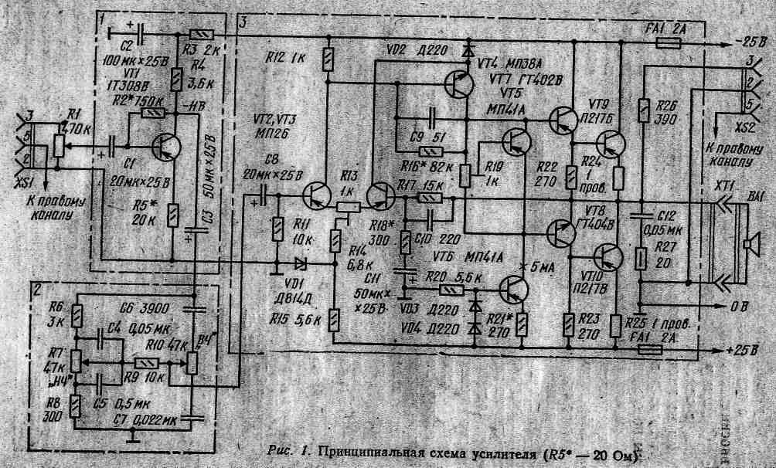

Рис.2 - Принципиальная схема стереофонического усилителя туковой частоты

2. СОСТАВЛЕНИЕ СХЕМЫ СОЕДИНЕНИЙ БЛОКОВ ПО НАДЕЖНОСТИ
Схема соединений по надежности составляется на основе функциональной схемы устройства (рис. 1.1). В схеме соединений по надежности присутствуют те же блоки, что и в функциональной схеме, но соединение этих блоков между собой зависит от последствий выхода из строя каждого из них, для работоспособности устройства. Параллельное соединение блоков схемы применяется в том случае, если поломка одного из параллельно включенных блоков не приводит к неисправности всей схемы. Последовательное включение блоков схемы означает, что неисправность каждого из них приводит к выходу из строя всей цепи, в которую включен блок. Таким образом, схема соединений по надежности дает представление о влиянии каждого из блоков на работоспособность устройства.
На основании приведенных выше принципов в данной курсовой работе составлена схема соединений по надежности (рис. 2.1).

Рис. 2.1
- СОСТАВЛЕНИЕ ГРАФА СОСТОЯНИЙ
От схемы соединений по надежности переходим к графу состояний, на котором показывается распространение информации в устройстве. Переход осуществляется заменой блоков схемы соединений по надежности (рис. 2.1) узлами графа состояний. Нумерация вершин графа выполняется в соответствии с отношением предшествования. Граф состояний рассматриваемого в курсовой работе устройства приведен на рисунке 3.1.

X5
X6
X7
X4
X3
X2
X1

Рис. 3.1

- ПОСТРОЕНИЕ ДЕРЕВА ЛОГИЧЕСКОГО ВЫБОРА
Наиболее наглядным способом описания ветвящихся процедур диагностирования является дерево логического выбора, которое строиться на основе графа состояний (рис. 3.1). Дерево логического выбора соответствует алгоритму диагностирования устройства. Построенное в курсовой работе дерево (рис. 4.1) является бинарным.

X5
X6
X7
X4
X3
X2
X1
X5
X6
X7
X4
X3
X2
X1

Рис. 4.1
- РАЗРАБОТКА ХАРАКТЕРИСТИК КОНТРОЛЕПРИГОДНОСТИ
Для описания процесса контроля РЭС разрабатывается характеристика контролепригодности (ХК), регламентируемая ГОСТ 198383-82.
Содержание ХК отображает контролепригодность как свойство РЭС, характеризующее его приспособленность к проведению контроля параметров радиоэлектронных изделий и их составных частей. В ХК указываются значения параметров РЭС и алгоритмы их контроля, характеристики стимулирующих и контролируемых сигналов. Подробное разбиение описания процессов контроля РЭС позволяет формализовать и автоматизировать разработку ХК на базе единой методологии. ХК представляются четырьмя основными формами, три из которых стандартные:
- контролируемые сигналы (таблица 5.1), включают порядковый номер сигнала и его подробное описание;
- стимулы (таблица 5.2), включают порядковый номер стимула и его подробное описание;
- ХК-алгоритмы (таблица 5.3), включают номер контролируемого параметра, требуемые для начальной установки сигналы, операции контроля, выполняемые в алгоритмически определенной последовательности.

Таблица 5.1
Условное обозначение сигнала (параметра сигнала) | Наименование параметра изделия АТ, вид и параметры контролируемого сигнала, единица измерения или размерность | Краткая характеристика контролируемого сигнала или вид функции сигнала | Номинальное значение и предельные отклонения параметра | Диапазон возможных значений измеряемого параметра сигнала | Погрешность измерения или предел допускаемой погрешности | Точка вывода (съема) | Характеристики выхода | Сопротивление нагрузки | Требования к линии связи | Форма и временное соотношение стимулирующих и контролируемых сигналов | Формула вычисления параметра | Примечание
1 | 2 | 3 | 4 | 5 | 6 | 7 | 8 | 9 | 10 | 11 | 12 | 13
К001 | Напряжение НЧ,  частота (МГц),  амплитуда (мкВ) | Напряжение на выходе ПУ | 2 кГц,  1,5±10% В | 20 Гц … 20 кГц,  1,05 … 1,95 В | 5 % | TP2 | – | 50 кОм | – | Синусоидальное | – | –
К002 | Напряжение НЧ,  частота (кГц),  амплитуда (мВ) | НЧ на выходе усилителя напряжения | 2 кГц  7±10% В | 20 Гц … 20 кГц,  4 … 10 В | 5 % | TP5 | – |  | – | Синусоидальное | – | –

Таблица 5.2
Условное обозначение сигнала (параметра сигнала) | Наименование сигнала, параметры сигнала, единица измерения или размерность | Краткая характеристика сигнала или вид функции сигнала | Номинальное значение и предельное отклонения параметра | Диапазон возможных значений измеряемого или изменяемого параметра сигнала | Точка ввода | Характеристика | Требования к линии связи | Примечание
1 | 2 | 3 | 4 | 5 | 6 | 7 | 8 | 9
С001 | Напряжение НЧ, частота (кГц), амплитуда (мВ) | Гармонический НЧ сигнал с  частотой 2 кГц | 2 кГц,  150 ±15 мВ | 20 Гц … 20 кГц,  105 … 195 мВ | ТР1 | Гармонический сигнал с  частотой 2 кГц, напряжением 150 мВ,  форма – синусоидальная | – | –
С002 | Напряжение НЧ, частота (кГц), амплитуда (В) | Гармонический НЧ сигнал с  частотой 2 кГц | 2 кГц,  1,5 ± 0,15 В | 20 Гц … 20 кГц,  1,05 … 1,95 В | TP4 | Гармонический сигнал с  частотой 2 кГц, напряжением 1,5 В,  форма – синусоидальная | – | –

Таблица 5.3
Сведения о режиме работы | Сведения о параметре и сигналах, необходимых для его контроля |  |  |  |  |  |  | Запись процесса контроля параметра
Сведения о режиме работы | Индекс параметра | Наименование параметра, единица измерения (размерность) | Номинальное значение и предельное отклонение параметра сигнала | Предел допустимой погрешности или погрешность измерения (выдача параметра) | Индекс стимулирующего (контролируемого сигнала) | Форма и временные соотношения стимулирующих и контролируемых сигналов | Формула вычисления параметра | Блок-схема алгоритма контроля параметра | Очередной номер операции | Условное обозначение операции | Пояснения к операции | Переход для повторения контроля параметра | Ограничение по времени | Примечание
1 | 2 | 3 | 4 | 5 | 6 | 7 | 8 | 9 | 10 | 11 | 12 | 13 | 14 | 15
 | П001 | Напряжение ПУ  частота (кГЦ) амплитуда (мВ) | 2 кГц,  150 ±15 мВ | 5 % | С001  (К001) | Синусоидальное | – | ПО С001  ИЗМ К001  АН |К001|≤  (150±15) мВ |  |  | Подать С001 измерить К002 Анализировать  Регистрировать  Индикация | – | – | –
 | П002 | Напряжение УН  частота (кГЦ) амплитуда (В) | 2 кГц,  1,5 ± 0,15 В | 5% | С002  (К002) | Синусоидальное | – | ПО С002  ИЗМ К002  АН |К002|≤  (1,50±0,15) В |  |  | Подать С002  Измерить К002 Анализировать  Регистрировать  Индикация | – | – | –

- ЗАКЛЮЧЕНИЕ
В процессе выполнения настоящей курсовой работы была выполнена поэтапная разработка алгоритма поиска неисправностей стереофонического усилителя звуковой частоты, а именно:
- составлена функциональная схема устройства, дано ее описание;
- составлена схема соединений по надежности, позволяющая оценить влияние каждого из блоков устройства на работоспособность в целом;
- построен граф состояний устройства, на котором показывается распространение информации в схеме;
- построено бинарное дерево логического выбора, соответствующее алгоритму диагностирования устройства;
- разработана характеристика контролепригодности описывающая процесс контроля РЭС. Составлены три стандартные формы характеристики контролепригодности: контролируемые сигналы, стимулы, ХК-алгоритмы, в которых указаны характеристики контролируемых и стимулирующих сигналов, значения параметров РЭС и алгоритмы их контроля.

